Anexa nr.1
la anunțul de participare
privind achiziția de uși și ferestre din PVC

SCHIȚE

- Articolul 1: Ușă din PVC – 1 bucată
- Ușă interior cu dimensiunea H 2200 mm și L 970 mm, confecționată din PVC de culoare cafeniu închis, 4 camere, sandwich 32 mm.
- Deschidere- pe stânga
- Inclusiv: instalarea, furnitura și accesoriile de calitate cea mai înaltă.
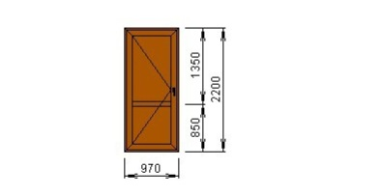

- Articolul 2: Ușă din PVC – 1 bucată
- Ușă exterior cu dimensiunea H 1970 mm și L 790 mm, confecționată din PVC de culoare albă, 4 camere, sandwich 24 mm.
- Deschidere- pe dreapta
- Inclusiv: instalarea, furnitura și accesoriile.
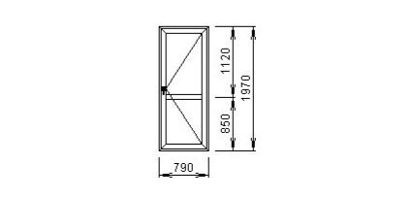

- Articolul 3: Ușă din PVC – 2 bucăți
- Ușă exterior cu dimensiunea H 1900 mm și L 700 mm, confecționată din PVC de culoare albă, 4 camere, sandwich 24 mm.
- Deschidere- pe stânga
- Inclusiv: instalarea, furnitura și accesoriile.
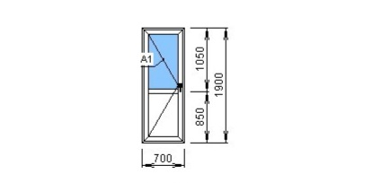

- Articolul 4: Ușă din PVC – 1 bucată
- Ușă exterior cu dimensiunea H 1900 mm și L 700 mm, confecționată din PVC de culoare albă, 4 camere, sandwich 24 mm.
- Deschidere- pe dreapta
- Inclusiv:
- Instalarea, furnitura și accesoriile.

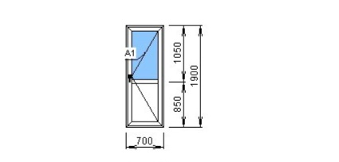

- Articolul 5: Ușă din PVC – 1 bucată
- Ușă exterior cu dimensiunea H 2000 mm și L 900 mm, confecționată din PVC de culoare albă, 4 camere, sandwich 24 mm.
- Deschidere- pe stânga
- Inclusiv: instalarea, furnitura și accesoriile.

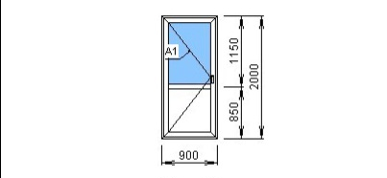
- Articolul 6: Ușă din PVC – 1 bucată
- Ușă interior cu dimensiunea H 1920 mm și L 560 mm, confecționată din PVC de culoare albă, 4 camere, sandwich 24 mm.
- Deschidere- pe stânga
- Inclusiv: instalarea, furnitura și accesoriile.

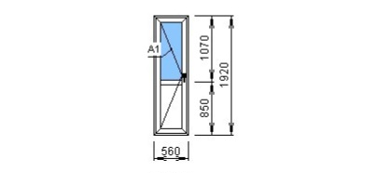

- Articolul 7: Ușă din PVC – 1 bucată
- Ușă interior cu dimensiunea H 2120 mm și L 1 050 mm, confecționată din PVC de culoare albă, 4 camere, sandwich 24 mm.
- Deschidere- pe dreapta
- Inclusiv: instalarea, furnitura și accesoriile.

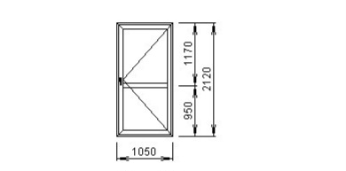

- Articolul 8: Ușă din PVC – 1 bucată
- Ușă interior cu dimensiunea H 1940 mm și L 940 mm, confecționată din PVC de culoare albă, 4 camere, sandwich 24 mm.
- Deschidere- pe dreapta
- Inclusiv: instalarea, furnitura și accesoriile.

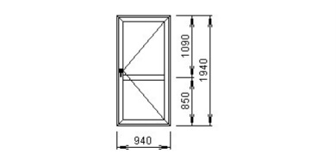

- Articolul 9: Ușă din PVC – 1 bucată
- Ușă interior cu dimensiunea H 2080 mm și L 890 mm, confecționată din PVC de culoare albă, 4 camere, sandwich 24 mm.
- Deschidere- pe dreapta
- Inclusiv: instalarea, furnitura și accesoriile.

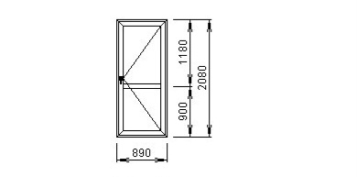

- Articolul 10: Ușă din PVC – 1 bucată
- Ușă interior cu dimensiunea H 2040 mm și L 840 mm, confecționată din PVC de culoare albă, 4 camere, sandwich 24 mm.
- Deschidere- pe dreapta
- Inclusiv: instalarea, furnitura și accesoriile.
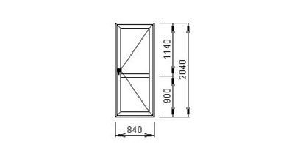

- Articolul 11: Ușă din PVC – 2 bucăți
- Ușă interior cu dimensiunea H 2080 mm și L 870 mm, confecționată din PVC de culoare albă, 4 camere, sandwich 24 mm.
- Deschidere- pe dreapta
- Inclusiv: instalarea, furnitura și accesoriile.
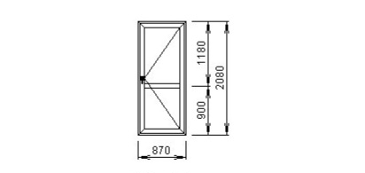

- Articolul 12: Ușă din PVC – 1 bucată
- Ușă interior cu dimensiunea H 2670 mm și L 1240 mm, confecționată din PVC de culoare albă, 4 camere, sandwich 24 mm.
- Deschidere- pe dreapta
- Inclusiv: instalarea, furnitura și accesoriile.
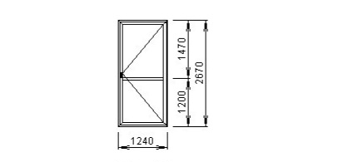

- Articolul 13: Ușă din PVC – 1 bucată
- Ușă interior cu dimensiunea H 2100 mm și L 860 mm, confecționată din PVC de culoare albă, 4 camere, sandwich 24 mm.
- Deschidere- pe dreapta
- Inclusiv: instalarea, furnitura și accesoriile.
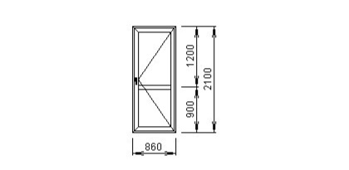

- Articolul 14: Fereastră PVC – 1 bucată
Fereastră cu dimensiunea 760*760, confecționată din PVC de culoare albă, 4 camere, Geam termopan 24 mm.
Inclusiv: Instalarea, furnitura si accesoriile.
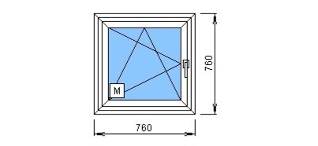

- Articolul 15: Fereastră PVC – 1 bucată
Fereastră cu dimensiunea 890*840, confecționată din PVC de culoare albă, 4 camere, Geam termopan 24 mm.
Inclusiv: Instalarea, furnitura si accesoriile.

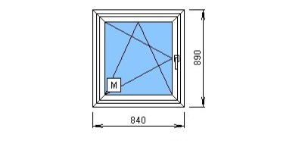

- Articolul 16: Fereastră PVC – 1 bucată
Fereastră cu dimensiunea 810*770, confecționată din PVC de culoare albă, 4 camere, Geam termopan 24 mm.
Inclusiv: Instalarea, furnitura si accesoriile.
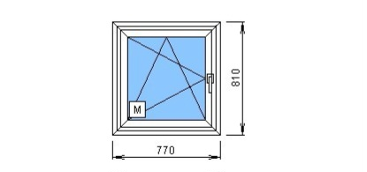

- Articolul 17: Fereastră PVC – 1 bucată
Fereastră cu dimensiunea 1360*780, confecționată din PVC de culoare albă, 4 camere, Geam termopan 24 mm, fără deschidere.
Inclusiv: Instalarea.
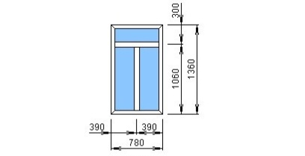

- Articolul 18: Fereastră PVC – 1 bucată
Fereastră cu dimensiunea 400*520, confecționată din PVC de culoare albă, 4 camere, Geam riflat de culoare intunecată. termopan 24 mm.
Inclusiv: Instalarea, furnitura si accesoriile.
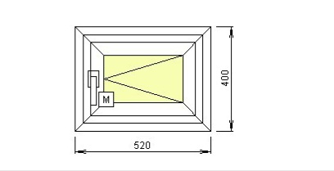

- Articolul 19: Fereastră PVC – 1 bucată
Fereastră cu dimensiunea 400*485, confecționată din PVC de culoare albă, 4 camere, Geam riflat de culoare intunecată. termopan 24 mm.
Inclusiv: Instalarea, furnitura si accesoriile.
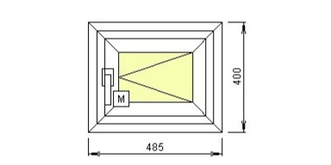

- Articolul 20: Fereastră PVC – 1 bucată
Fereastră cu dimensiunea 380*380, confecționată din PVC de culoare albă, 4 camere, Geam riflat de culoare intunecată. termopan 24 mm.
Inclusiv: Instalarea, furnitura si accesoriile.
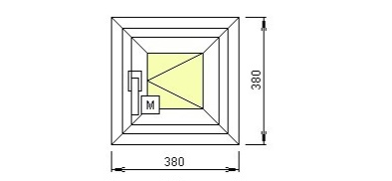

Сеrințe specifice

Ofertantul dесlarat câștigător, va efectua mаsuгărilе exacte la fața locului cu ргесizагеа dimensiunilor.

